Дата | Группа | Дисциплина | Вид занятия | Ф.И.О.
11.11.2021г  II пара  16 занятие | 4 ТО | «Автотранспортное право» | Семинарское занятие №5 | Кузнецова И.М.

Задания выполнить на 2 паре с 10.00 до 11.20 Фото с готовым заданием отправить до 11.20 на адрес: kira.kuz.ira@mail.ru

Домашнее задание.
1. | Повторить изученный теоретический материал .

Семинарское занятие № 5
Тема: Исковое производство. Исковая давность.

Вид занятия: семинарское занятие
Цель занятия:
- дидактическая:
а) развитие самостоятельности мышления и творческой активности студентов;
б) закрепить знания студентов по изученным темам, воспитать активность и внимание.
- воспитательная:
а) воспитывать профессиональные качества личности: аккуратность, наблюдательность, дисциплинированность, самоконтроль;
б) воспитывать чувство ответственности за свою работу и работу коллектива;
в) формировать основы правовой культуры, логику, адекватное отношение к праву.
-развивающая: способствовать развитию умений учащихся обобщать полученные знания, проводить анализ, сравнения, делать необходимые выводы.
Задачи:
- закрепление, углубление и расширение знаний обучающихся;
- формирование умения постановки и решения интеллектуальных задач и проблем;
- совершенствование способностей по аргументации обучающимися своей точки зрения, а также по доказательству и опровержению других суждений;
- демонстрация обучающимися достигнутого уровня теоретической подготовки;
- формирование навыков самостоятельной работы с литературой.

Литература:
Основные источники:
1. Гречуха, В. Н. Транспортное право : учебник для магистров / В. Н. Гречуха .— Москва : Юрайт, 2013 .— 584 с. — (Магистр) .— Дар Изд-ва "Юрайт" ТулГУ : 1340230 .— Библиогр. в примеч. — ISBN 978-5-9916-2259-2 (в пер.)
2. Гречуха, В. Н. Международное транспортное право : учебник для вузов / В. Н. Гречуха ; Всерос. гос. налоговая акад. Мин-ва финансов РФ .— М. : Юрайт, 2011 .— 475 с .— (Магистр) .— Дар Изд-ва " Юрайт" ТулГУ : 1325437 .— ISBN 978-5-9916-0971-5 (в пер.)
3. Егиазаров В.А. Транспортное право. Учебное пособие —ЗАО «Юридический Дом «Юстицинформ», 2002 — 528с.
4. С.Ю.Морозов, Транспортное право, Учебник, Юрайт, 2014г.
5. Транспортное право, Н.Н.Остроумов, МГИМО-Университет, 2011г.

Интернет-источники:
1. Сайт справочной правовой системы Консультант Плюс: http//www// consultant.ru.
2. Электронная библиотека учебников: [Электронный ресурс] - Режим доступа: http://studentam.net/
3. Официальный сайт ДНР: http://dnr-sovet.su .
4. НПА ДНР: http://novorossia.su/official.
5. Библиотека: Интернет-издательство / http://www.magister.msk.ru/library/
6.Сайт журнала «Эксперт» // www.expert.ru
7.Частная юридическая библиотека https://www.right777.ru/pravoved.html
8.Е.Н. Салыгин Учебник "Основы правоведения" - https://pravo.hse.ru/uchebnobsch
9.Государство и право, юридические науки http://window.edu.ru/catalog/?p_rubr=2.2.78.1
10.Все о праве (электронные учебники, дипломы, юридические словари) -http://www.allpravo.ru/
Задания.
1. Ответить на вопросы письменно (кратко).
1. Назовите понятие "иск".
2. Какие документы нужны для подачи иска в суд?
3. Что такое претензия?
4. Какие суды рассматривают иски?
5. Какой срок рассмотрения судом иска?
6. Дайте определение понятия «арбитражный процесс». Перечислите его стадии.
7. Кто может быть субъектом споров, разрешаемых арбитражными судами?
8. Как происходит возбуждение дела в арбитражном суде? Назовите срок рассмотрения арбитражных дел.
9. Опишите процесс производства в апелляционной инстанции.
10. Опишите процесс производства в кассационной инстанции.
11. Опишите процесс производства в порядке надзора.
12. Опишите стадию исполнительного производства

2. Заполнить таблицу (приложение 1)
3. Составить исковое заявление (предмет спора на ваше усмотрение, приложение 2)

Приложение 1 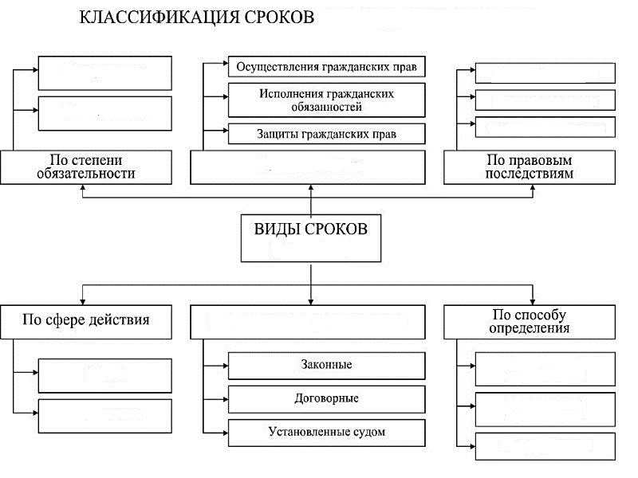

Приложение 2

В ___________________________
(наименование суда)
Истец: _______________________
(ФИО полностью, адрес)
Ответчик: ____________________
(наименование юр.лица или
ФИО предпринимателя)
Цена иска: ____________________

ИСКОВОЕ ЗАЯВЛЕНИЕ
о защите прав потребителей

«___»_________ ____ г. я вступил во взаимоотношения с ответчиком _________ (описать начало возникновения взаимоотношений с ответчиком, как они были оформлены, какие документы при этом составлялись). По условиям договора ответчик был обязан _________ (указать, какие обязательства принял на себя ответчик). За проданный товар (оказанную услугу) мною было оплачена сумма _______ руб.
Однако ответчик нарушил мои права _________ (указать, в чем заключается нарушение прав истца со стороны ответчика, какие действия согласно Закона ДНР «О защите прав потребителей» должен был выполнить ответчик и почему).
Я обращался к ответчику с требованиями об устранении выявленных недостатков, в том числе направил письменную претензию, в которой _________ (указать, какие требования были изложены в претензии, кто и когда ее получил, какой был установлен срок для устранения выявленных недостатков). В установленный срок ответчик на мою претензию не ответил (или ответил, но ответ истца не устроил, привести причины, по которым доводы ответчика являются необоснованными).
Действиями ответчика мне причинены нравственные страдания, которые заключаются в следующем _________ (перечислить нравственные страдания, испытанные истцом вследствие неправомерных действий ответчика), причиненный моральный вред я оцениваю в сумме _______ руб.
За отказ от добровольного выполнения моих требований с ответчика подлежит взысканию штраф в размере 50 % от взысканной судом суммы в мою пользу.
На основании изложенного, руководствуясь Гражданским процессуальным кодексом,
Прошу:
- Обязать ответчика _________ (наименование ответчика юридического лица или ФИО предпринимателя) _________ (указать требования из Закона «О защите прав потребителей»).
- Взыскать с ответчика уплаченную мною сумму в размере _______ руб. (при наличии требований о взыскании денежной суммы).
- Взыскать с ответчика компенсацию морального вреда в сумме _______ руб.
- Взыскать с ответчика штраф за отказ от добровольного удовлетворения исковых требований.
Перечень прилагаемых к заявлению документов (копии по числу лиц, участвующих в деле):
- Копия искового заявления
- Документы, подтверждающие наличие договорных отношений с ответчиком
- Документы, подтверждающие оплату за приобретенный товар или оказанную услугу
- Претензия и документы, подтверждающие ее получение ответчиком
- Документы, подтверждающие недостатки товара или выполненных работ
- Другие доказательства, подтверждающие основания искового заявления о защите прав потребителя
Дата подачи заявления "___"_________ ____ г. Подпись истца: _______

